2020년도 7월 KT 해지시그널 예측 및 해지 방어예측 Project

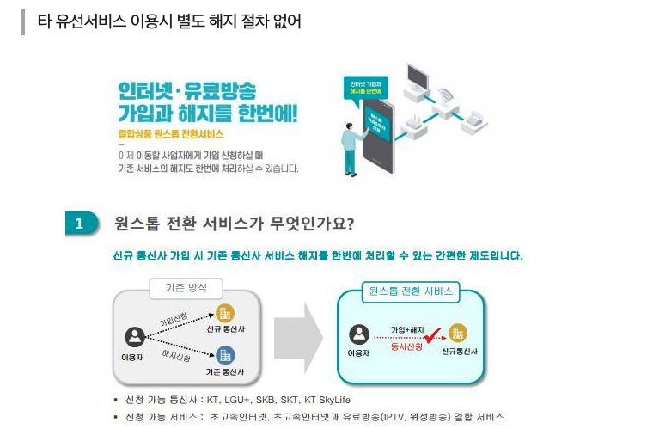

1. 개요

2020년 7월 인터넷 등 유선결합상품을 이용하던 소비자가 타 통신사로 이동할 경우 별도의 해지 절차 없이 바로 유선서비스를 이용할 수 있게 됨.

여기서 유선상품은 초고속인터넷, IPTV, 위성방동 등을 말하며 유선결합상품도 이동전화와 같이 이동할 사업자에게 신청만하면 기존 서비스의 해지까지 한번에 처리되도록 사업자 전환절차를 개선해 시행됨.

이는 ‘원스톱 사업자전환 서비스(Onestop Switching Service)’로 이름이 붙여짐

1. 서비스 목적
2. 기존에는 KT에 직접적으로 요청을 하여 유선상품을 해지, 이에 담당자가 해지방어를 위한 여러가지 시도가 가능함(캠페인, 할인, 프로모션 등).
3. 법이 시행되면 고객은 직접적으로 KT에 유선상품을 요청하지 않음, 해지 방어를 위한 어떠한 캠페인, 프로모션 등 진행할 수가 없음.
4. 이에 고객담당부서(대표적으로 ARS 직원)들에게 대상으로 DataBase에 있는 data를 이용해 해지예측 모델링 진행 후 전화가 오면 Real-Time으로 그 고객의 해지확률과 해지여부, 방어 Campaign을 상담원 URL에 Screening 함.
5. 분석 Modelling
6. 2020년도 4월달의 데이터, (고객정보+계약정보) , (SRTT + 캠페인)로 모델링
7. (고객정보 + 계약정보) 데이터를 이용한 Random Forest. Modeling, 이를 통해 해지 여부와 해지 확률 상담원 URL에 Screening
8. (고객정보 + 계약정보) , (SRTT + 캠페인) 두개의 데이터를 이용한 Clustering 분석
9. Mixed PCA를 통해 연속형 데이터로 변환 후 K-means Clustering
10. Cluster별 특징 파악 후 핵심 Insight 도출 및 Cluster별 캠페인 진행 빈도 추출 후 예측 시 새로운 고객에 대한 Cluster number 부여, 이를 통해 최빈도 캠페인 상담원 URL에 Screening
11. 기대 효과
12. 해지 방어 및 선제적 조치를 통한 고객만족도 UP
13. 유선상담원의 고충 해소 및 일관성 있는 Campaign 추천 가능
14. 핵심 Insight를 통한 공격적인 마케팅 요소 획득